А Д М И Н И С Т Р А Ц И Я
КОПАНЯНСКОГО СЕЛЬСКОГО ПОСЕЛЕНИЯ
ОЛЬХОВАТСКОГО МУНИЦИПАЛЬНОГО РАЙОНА
ВОРОНЕЖСКОЙ ОБЛАСТИ

ПОСТАНОВЛЕНИЕ

от 17.02.2026 года № 18
сл. Копаная 1-я

Об утверждении схемы размещения нестационарных торговых объектов на территории Копанянского сельского поселения Ольховатского муниципального района Воронежской области

В целях упорядочения размещения и функционирования нестационарных торговых объектов на территории муниципального образования – Копанянского сельского поселения Ольховатского муниципального района Воронежской области, создания условий для улучшения организации и качества торгового обслуживания населения, руководствуясь Федеральным законом РФ от 28.12.2009г. № 381-ФЗ «Об основах государственного регулирования торговой деятельности в Российской Федерации», приказом Департамента предпринимательства и торговли Воронежской области от 22.06.2015г. № 41 «Об утверждении Порядка разработки и утверждения схемы размещения нестационарных торговых объектов органами местного самоуправления муниципальных образований на территории Воронежской области», администрация Копанянского сельского поселения Ольховатского муниципального района Воронежской области
ПОСТАНОВЛЯЕТ:
1. Утвердить сроком на 5 (пять) лет:
1.1. Схему размещения нестационарных торговых объектов на территории Копанянского сельского поселения Ольховатского муниципального района Воронежской области (текстовую часть схемы) согласно приложению № 1;
1.2. Карту схему размещения нестационарных торговых объектов на территории Копанянского сельского поселения Ольховатского муниципального района Воронежской области (графическую часть схемы) согласно приложению № 2,3,4.
2. Признать утратившим силу постановление администрации Копанянского сельского поселения Ольховатского муниципального района Воронежской области от 14.12.2020г. № 44 «Об утверждении схемы размещения нестационарных торговых объектов на территории Копанянского сельского поселения Ольховатского муниципального района Воронежской области».
3. Опубликовать утвержденную схему размещения нестационарных торговых объектов на территории Копанянского сельского поселение Ольховатского муниципального района Воронежской области в официальном периодическом издании органов местного самоуправления Копанянского сельского поселения Ольховатского муниципального района Воронежской области «Муниципальный вестник» в сети Интернет на официальном сайте администрации Копанянского сельского поселения.
4. Контроль исполнения настоящего постановление оставляю за собой.

Глава Копанянского
сельского поселения В.Т. Чишко
Приложение № 1
к постановлению администрации
Копанянского сельского поселения
от 17.02.2026г. № 18
Схема размещения нестационарных торговых объектов на территории Копанянского сельского поселения
Ольховатского муниципального района Воронежской области
№  п/п | Адресный ориентир,  местоположение | Площадь  нестационарного  торгового  объекта | Схема размещения нестационарных торговых объектов на территории  Копанянского сельского поселения Ольховатского муниципального района Воронежской области | Вид  нестационарного  торгового  объекта (киоск, павильон,  лоточно-выездная  торговля) | Группа  товаров | Информация об использовании нестационарного торгового объекта субъектами малого и среднего предпринимательства, осуществляющими торговую деятельность | Период  размещения | Существующий/  планируемый
1. | в 10 м. на север от дома № 10 по ул.1 Мая, сл. Копаная 2-я | 20 кв.м. | 1 | Автомагазин | Смешанные товары | Субъект малого и среднего предпринимательства | круглогодично | существующий
2. | в 10 м. на север от дома № 21 по ул. Лесная, х. Кривая Береза | 20 кв.м. | 1 | Автомагазин | Смешанные товары | Субъект малого и среднего предпринимательства | круглогодично | существующий
3. | в 10 м. на север от дома № 26 по ул. Дорожная х. Новая Сотня | 20 кв.м. | 1 | Автомагазин | Смешанные товары | Субъект малого и среднего предпринимательства | круглогодично | существующий
- Примечание
- При разработке Схемы учтены мероприятия по соблюдению запрета розничной торговли табачных изделий на расстоянии менее чем сто метров от границ территорий общеобразовательных организаций, установленного Федеральным законом от 10.07.2001 № 87 – ФЗ «Об ограничении курения табака».
- При разработке Схемы предусмотрены мероприятия по соблюдению запрета розничной продажи алкогольной продукции с содержанием этилового спирта более 15 процентов объема готовой продукции во всех нестационарных торговых объектов независимо от площади торгового объекта, установленного Федеральным законом от 22.11.1995 № 171 – ФЗ «О государственном регулировании производства и оборота этилового спирта, алкогольной продукции.

Приложение № 2
к постановлению администрации
Копанянского сельского поселения
Ольховатского муниципального района
Воронежской области
от 17.02.2026г. № 18

СХЕМЫ РАЗМЕЩЕНИЯ НЕСТАЦИОНАРНЫХ ТОРГОВЫХ ОБЪЕКТОВ
НА ТЕРРИТОРИИ сл. КОПАНАЯ 2-я ул. 1 МАЯ
КОПАНЯНСКОГО СЕЛЬСКОГО ПОСЕЛЕНИЯ

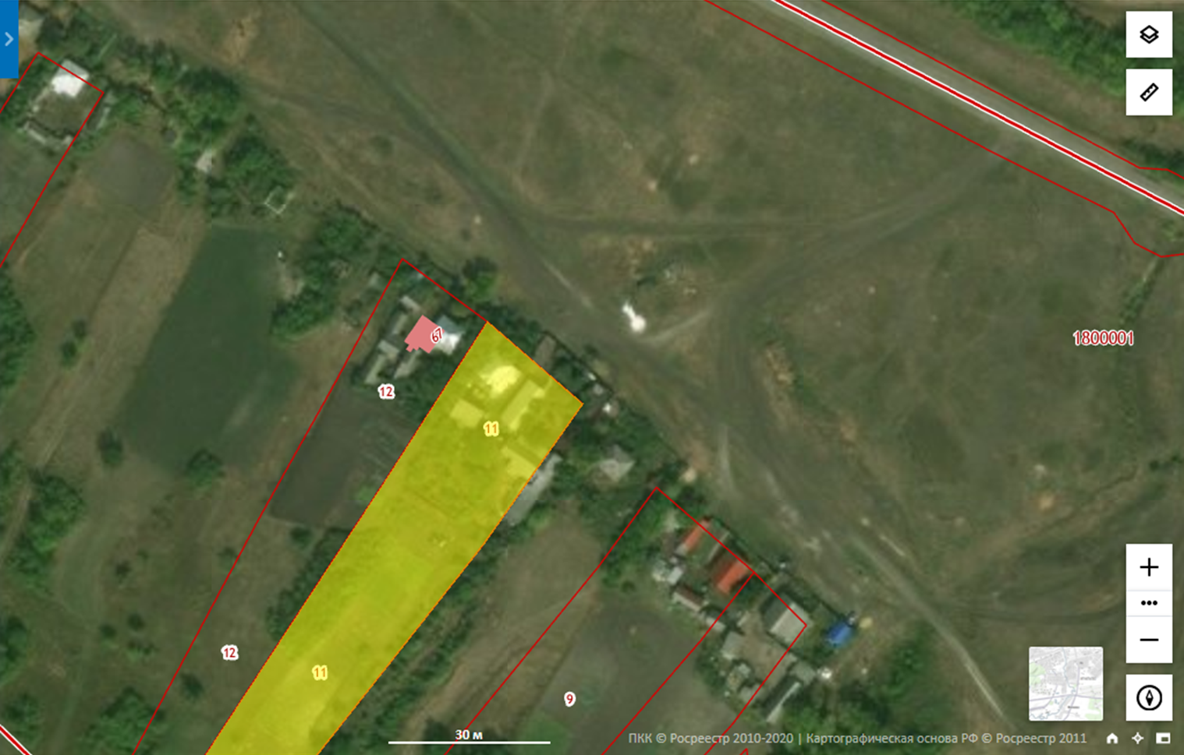
сл. Копаная 2-я ул. 1 Мая

Приложение № 3
к постановлению администрации
Копанянского сельского поселения
Ольховатского муниципального района
Воронежской области
от 17.02.2026г. № 18

СХЕМЫ РАЗМЕЩЕНИЯ НЕСТАЦИОНАРНЫХ ТОРГОВЫХ ОБЪЕКТОВ
НА ТЕРРИТОРИИ х. КРИВАЯ БЕРЕЗА ул. ЛЕСНАЯ
КОПАНЯНСКОГО СЕЛЬСКОГО ПОСЕЛЕНИЯ

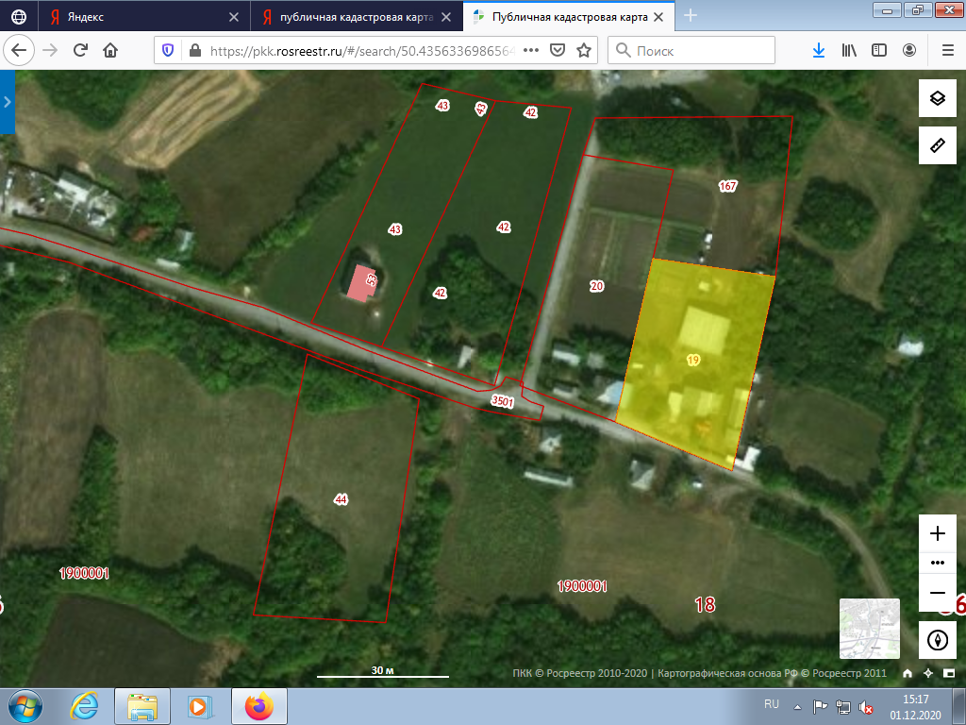
х. Кривая Береза ул. Лесная

Приложение № 4
к постановлению администрации
Копанянского сельского поселения
Ольховатского муниципального района
Воронежской области
от 17.02.2026г. № 18

СХЕМЫ РАЗМЕЩЕНИЯ НЕСТАЦИОНАРНЫХ ТОРГОВЫХ ОБЪЕКТОВ
НА ТЕРРИТОРИИ х. НОВАЯ СОТНЯ ул. ДОРОЖНАЯ
КОПАНЯНСКОГО СЕЛЬСКОГО ПОСЕЛЕНИЯ

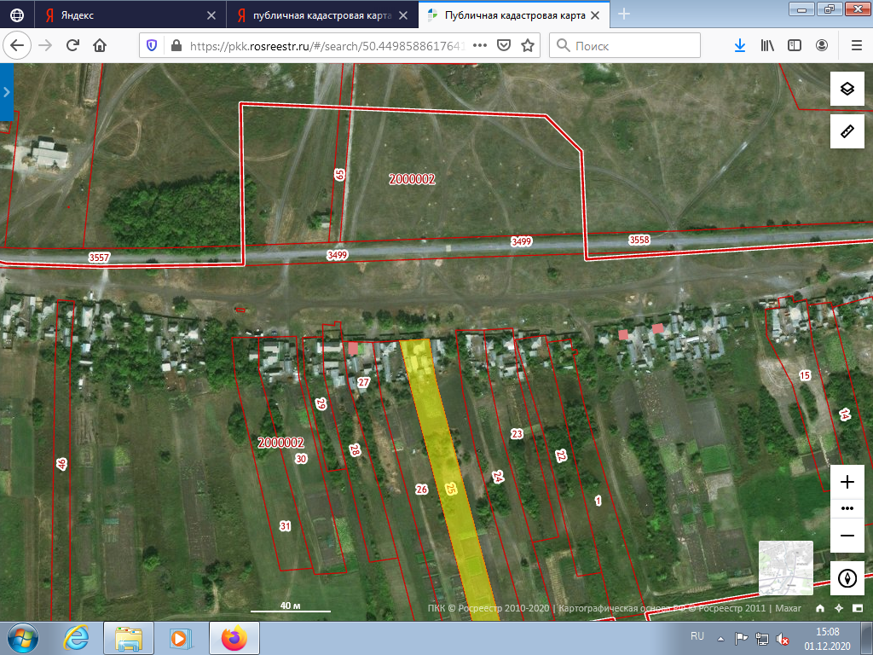
х. Новая Сотня ул. Дорожная

